Информация о предлагаемом для софинансирования гуманитарном проекте

- Наименование проекта: «Мы можем»
2. Срок реализации проекта: сентябрь 2019 года - август 2022 года
3. Организация - заявитель, предлагающая проект: Государственное учреждение «Территориальный центр социального обслуживания населения Чашникского района»
4. Цель проекта: повышение качества жизни пожилых граждан и граждан с ограниченными возможностями, социальная поддержка и адаптация.
5. Задачи, планируемые к выполнению в рамках реализации проекта:
- пропаганда здорового образа жизни;
- создание условий для улучшения качества жизни граждан;
- создание благоприятного эмоционального климата посредством психологической поддержки граждан;
- содействие активному долголетию;
- освоение современных подходов и технологий арт-терапии, эрготерапии, музыкотерапии;
- обучение методам, направленным на сохранение и укрепление физического и психоэмоционального здоровья;
- вовлечение в активную социальную деятельность.
6. Целевая группа:
- граждане пожилого возраста;
-лица с ограниченными физическими возможностями.
7. Краткое описание мероприятий в рамках проекта:
1. Создание кабинета «Активного долголетия».
1.1. Оснащение помещения мебелью.
1.2. Приобретение материалов, инструментов, текстильных изделий, музыкальных инструментов для организации деятельности, направленной на профилактику когнитивных расстройств.
1.3. Проведение мастер-классов для целевой группы.
1.4. Участие в выставках-ярмарках, концертных программах регионального значения.
1.5. Организация работы по развитию творческих способностей.
2. Создание комнаты релаксации (замена окон; косметический ремонт).
2.1. Оснащение инструментарием комнаты релаксации.
2.2. Проведение аутотренингов.
3. Проведение физкультурно-оздоровительных мероприятий.
3.1. Приобретение спортивного инвентаря для занятий на свежем воздухе.
8. Общий объем финансирования (в долларах США):
Источник финансирования | Объем финансирования  (в долларах США)
Средства донора | 19669
Софинансирование | 796
8. Место реализации проекта (область/район, город):
Витебская область, Чашникский район, г.Новолукомль, ул.Лукомльское шоссе д.12, филиал государственного учреждения «Территориальный центр социального обслуживания населения Чашникского района»
9. Контактное лицо:
Бульчик Наталья Владимировна, заведующий филиалом государственного учреждения «Территориальный центр социального обслуживания населения Чашникского района»
+375 2133 5 29 43, +375 33 675 60 34, GUTCSONfilial@yandex.ru
Сивец Анастасия Анатольевна, заведующий отделением социальной адаптации и реабилитации государственного учреждения «Территориальный центр социального обслуживания населения Чашникского района»
+375 2133 6 10 23, +375 29 843 44 34, NLOSAiR@yandex.by

комната «здорового старения»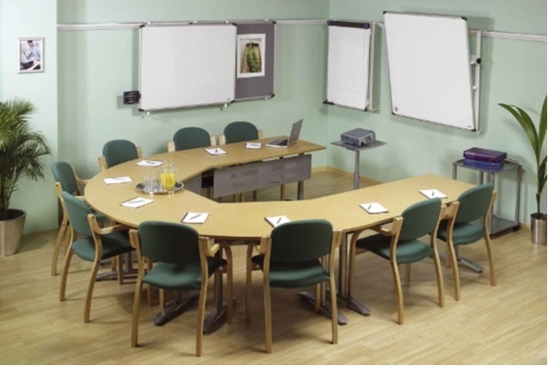

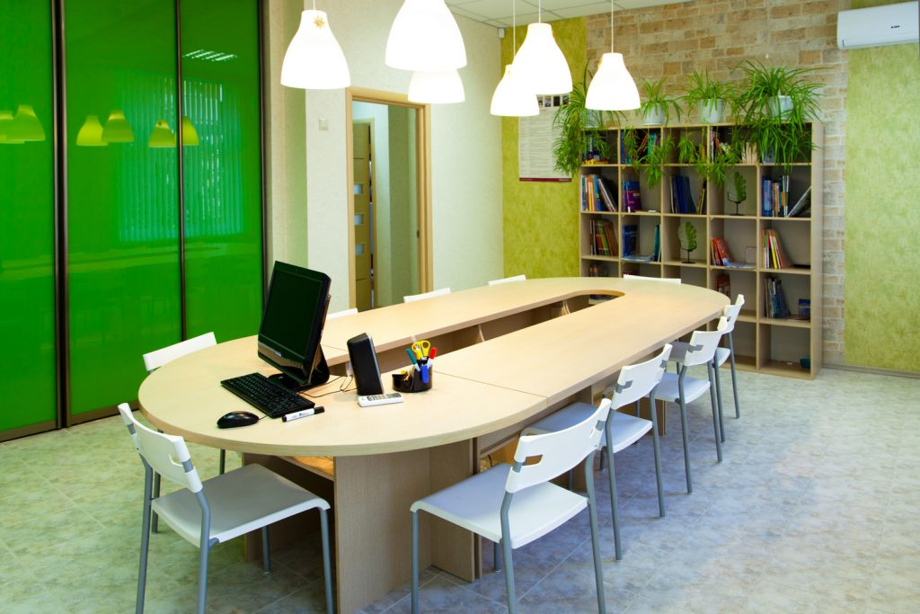

комната релаксации

